附件2：

**会场酒店及交通指南**

1. **会场酒店信息**

上海浦东滨江喜来登酒店地址为上海市浦东新区浦东大道2288号。

酒店有不同价位的房型，常见标准为大床/双床房（580元/晚，含单早），多加一份早餐费用为100元，若有其他房型需求，学员可自行与酒店进行沟通。酒店房间数量有限，如有需要，请务必提前预订（注：预订取消或更改需提前48小时联系酒店）。

预订部电话：021-58526666。

1. **交通指南**

上海虹桥机场——酒店：约24公里，打车约45分钟；

上海浦东机场——酒店：约39公里，打车约45分钟；

上海虹桥火车站——酒店：约24公里，打车约45分钟；

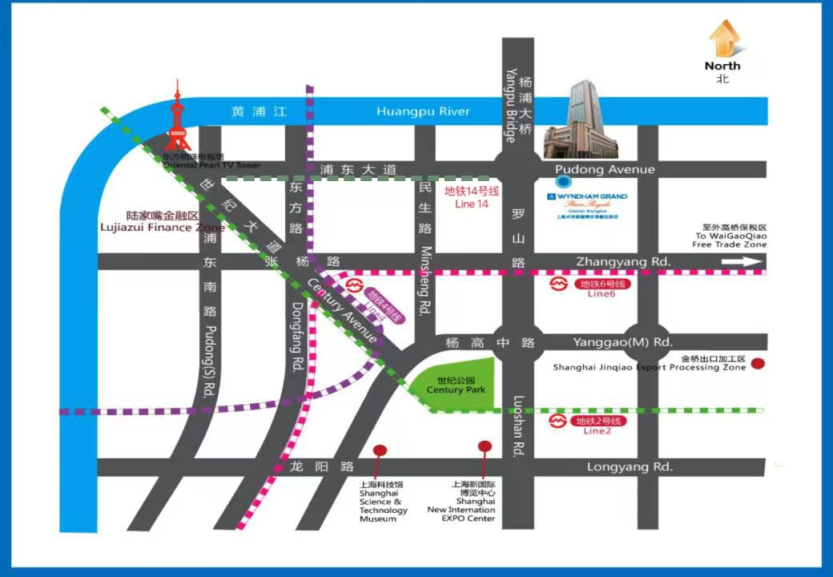上海火车站——酒店：约16公里，打车约30分钟；

地铁14号线歇浦路站——酒店：50